**Лечение стомы в ране**

Что надо сделать в идеале:

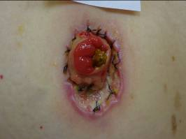1. После очищения, промывания антисептиками (раствор хлоргексидина, мирамистина) раны просушить марлей. Швы по краю раны снять.

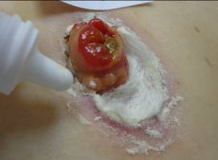2.На ранку насыпать порошок БАНЕОЦИН или СТАТИН, или СТОМАГЕЗИВ, или БРАВА, излишки смахнуть сухой салфеткой, ранку изолировать, наклеив защитное кольцо СТОМАГЕЗИВ СИЛ, или БРАВА, или пластинку, вылепленную из пасты герметик в полоске. Допустимо нанести на ранку бесспиртовую пасту герметик ТРИОЦЕЛ. Если ранка сильно сочится (экссудирует), можно использовать впитывающие альгинатные повязки – АЛЬГИТЕК С, или СОРБАЛГОН, или АЛЬГИПОР. Использование марли НЕДОПУСТИМО!, она через несколько часов становится источником инфекции в отличие от специальных повязок.

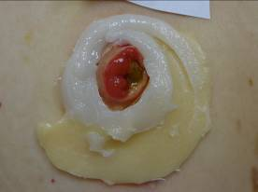3.Сверху такой комбинированной повязки паста-герметик вокруг стомы накладывают калоприемник, лучше 2-х компонентный, так как его пластина рассчитана на более длительное ношение (3-5 дней).

Такая повязка, если не затечет кал, может держаться от 3-х до 5-ти дней.

Это создаст благоприятные условия для заживления ран и повреждений кожи.

На рану после ее очищения, через 5-7 дней лечения по вышеуказанной схеме (дно ранки должно стать красным и слегка кровоточить,) для ускорения заживления положить кусочек коллагеновой или гемостатической губки или, лучше всего, ХИТОКОЛ С, или ХИТОПРАН, или МЕТУРАКОЛ, далее защитное кольцо

Сверху такой комбинированной повязки паста-герметик вокруг стомы и калоприемник, желательно 2-х компонентный.

Следуйте рекомендациям, но следите за общим состоянием и состоянием раны. Повышение температуры, усиление болей, уплотнение и покраснение кожи вокруг раны - повод для немедленного обращения к хирургу.

Если будут вопросы, пишите.